Практика. Управление правами доступа и ролями в MS SQL Server

Задание 1. SQL-логин с политикой паролей
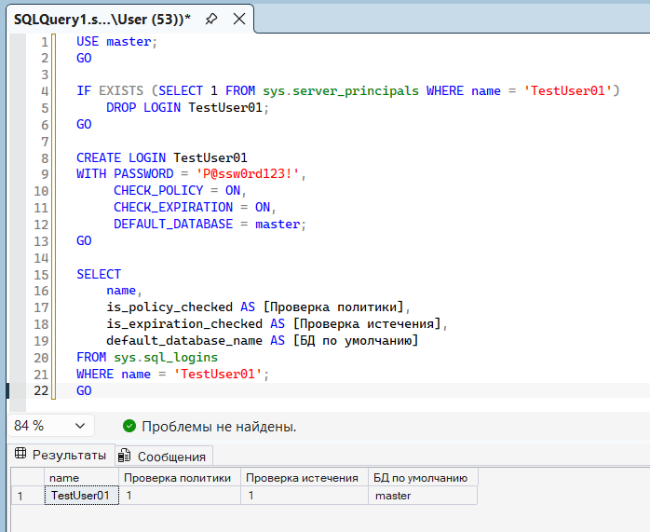
Подключение под TestUser01 + второй узел в Object Explorer
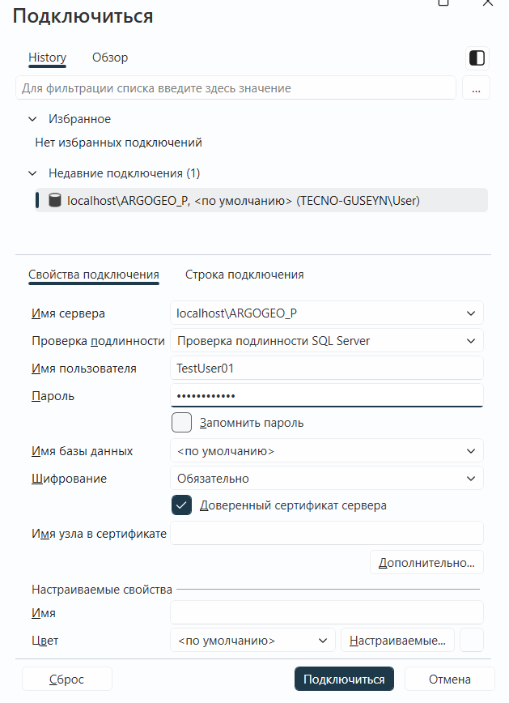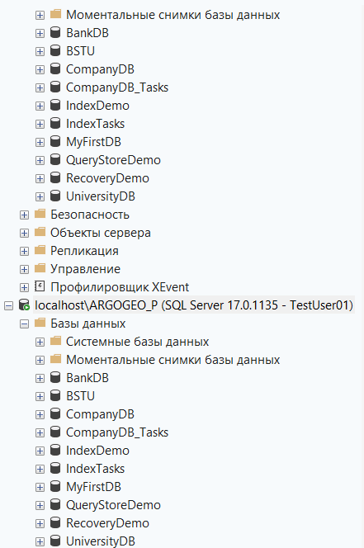

Проверка: SUSER_NAME() = TestUser01, DB_NAME() = master
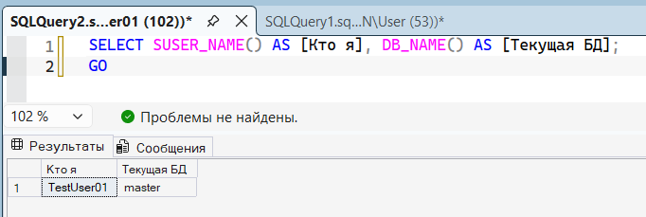

Задание 3. Пользователь без логина
Создаём тестовую БД TestDB
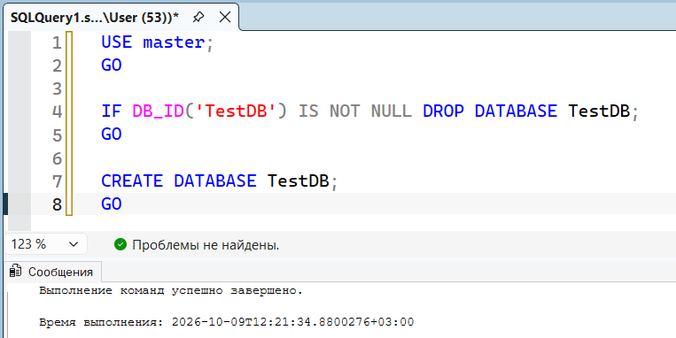
Создаём пользователя WITHOUT LOGIN
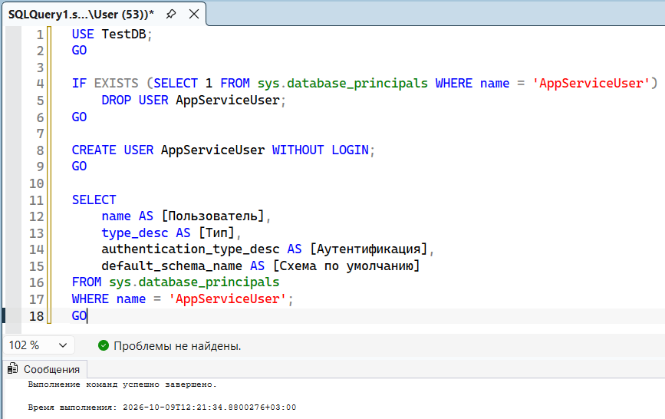
Даём права пользователю
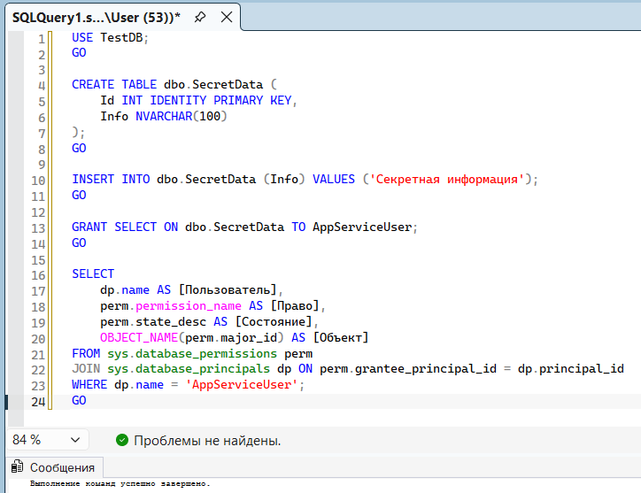
Пересоздаём БД TestDB, так как произошла ошибка при демонастрации (Сообщение 15517, уровень 16, состояние 1, строка 5 Невозможно выполнить в качестве участника базы данных, поскольку участник "AppServiceUser" не существует, этот тип участника не может проходить олицетворение, или отсутствует разрешение. (затронута 1 запись) Сообщение 208, уровень 16, состояние 1, строка 11)
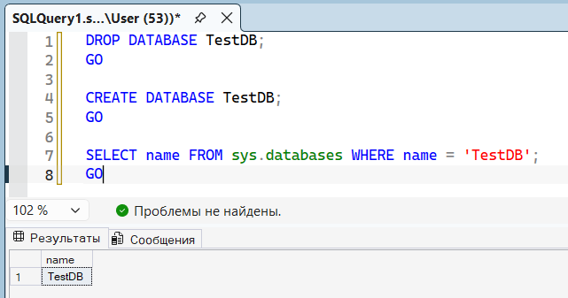

Создаём пользователя без логина
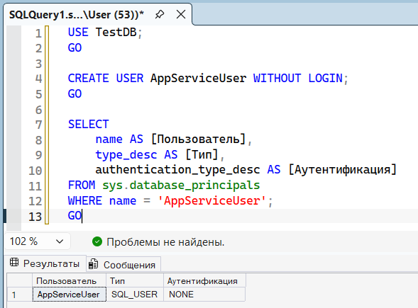
Создаём таблицу и даём права
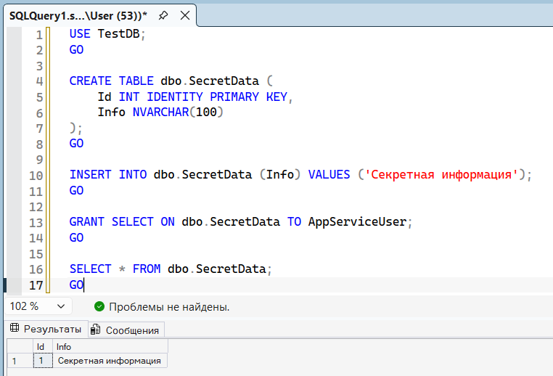
Даём право IMPERSONATE
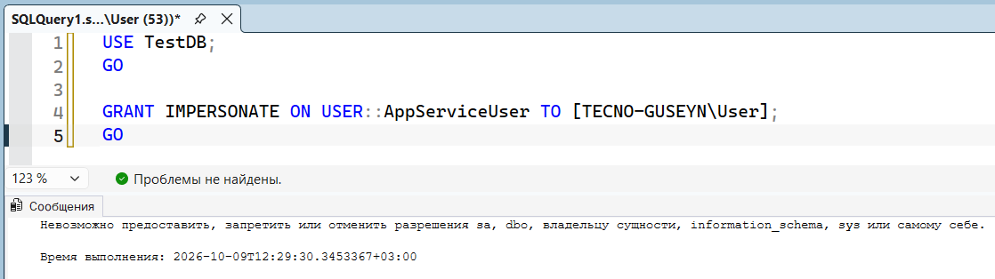
Демонстрация EXECUTE AS
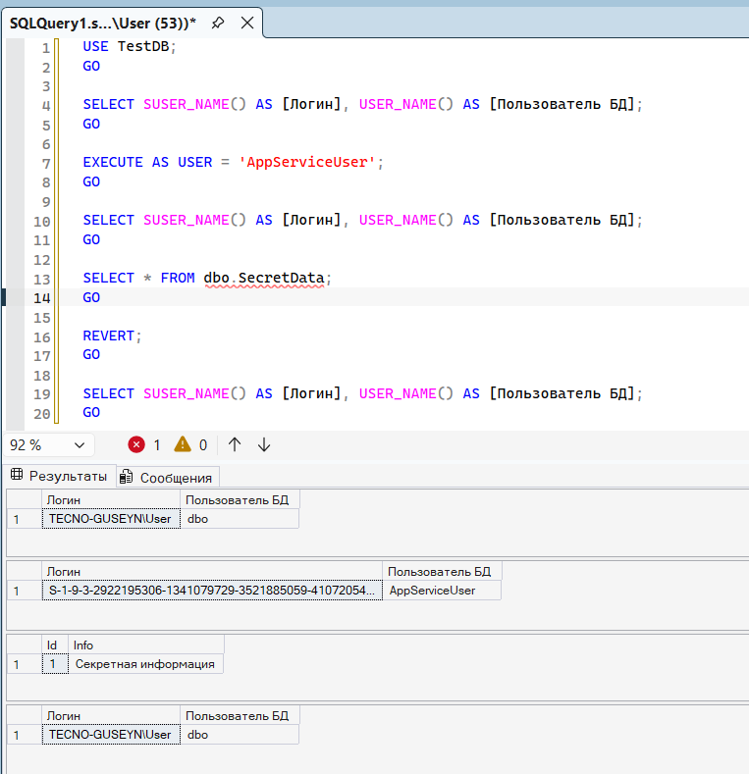

Задание 4. Логин с истёкшим сроком действия пароля
Создаём логин TempUser с CHECK_EXPIRATION = ON
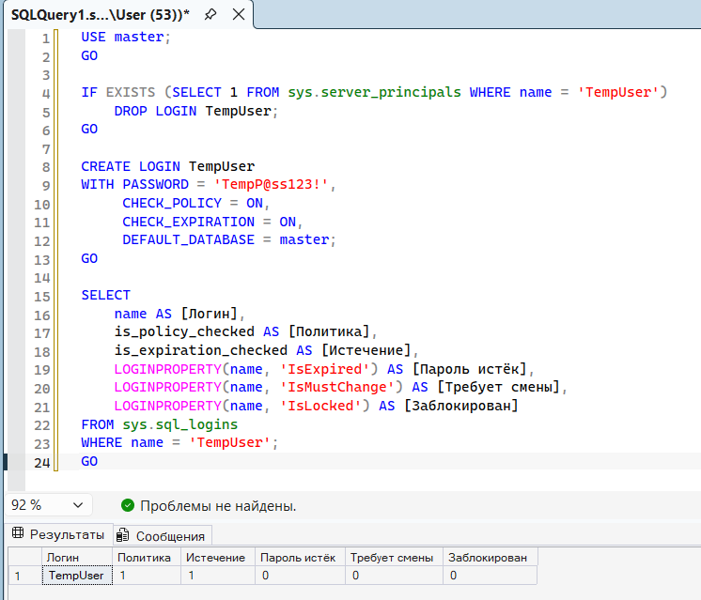
Симулируем истёкший пароль
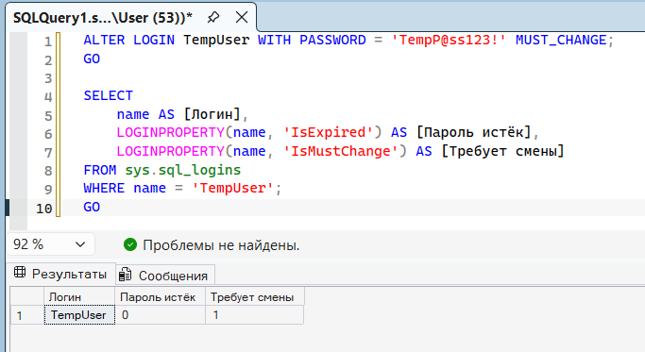
Попытка подключиться под TempUser
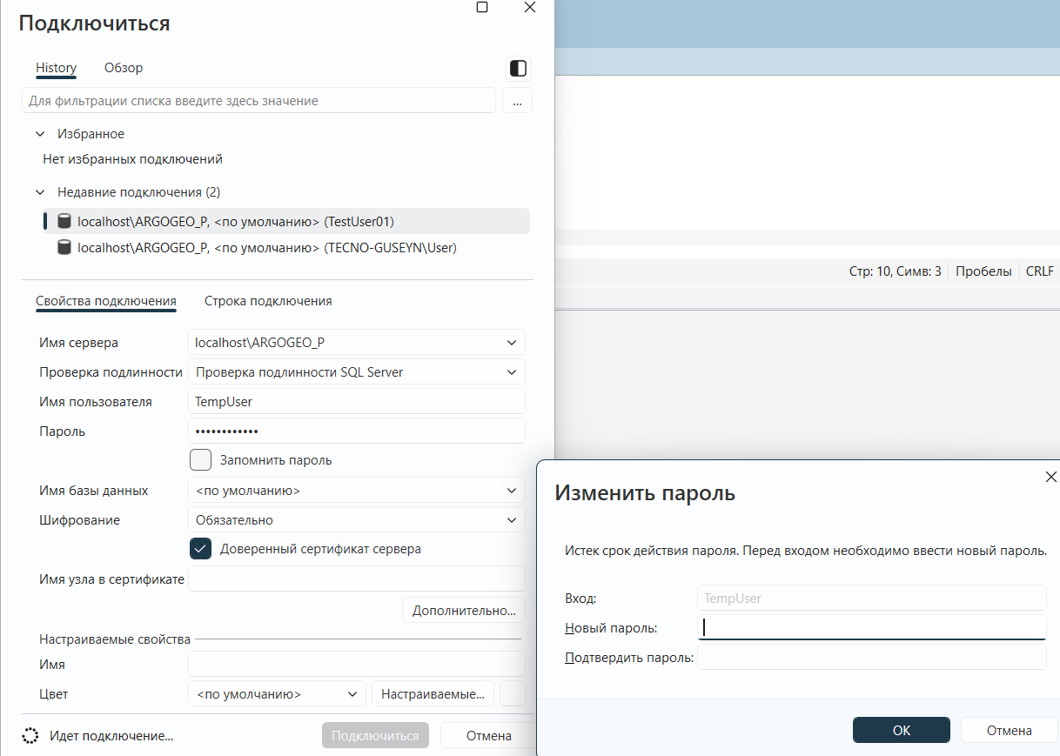

Задание 5. Список всех логинов и пользователей
Все SQL-логины на сервере
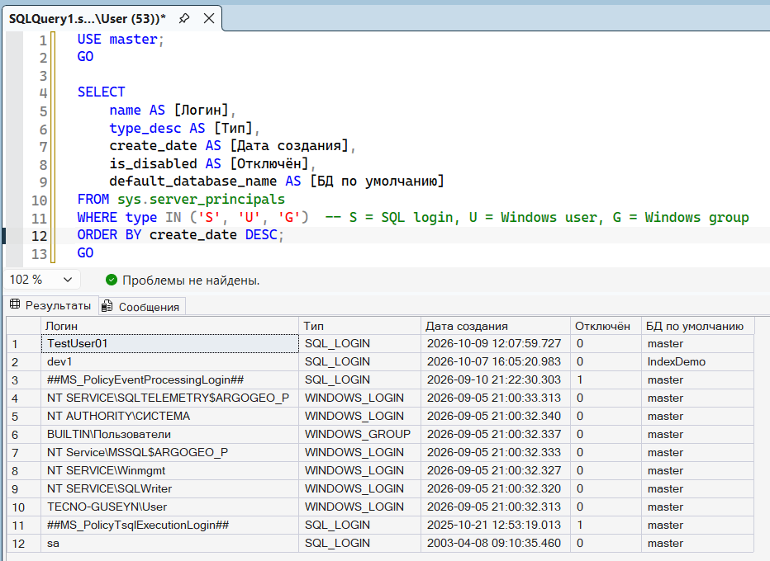
Все пользователи в текущей базе
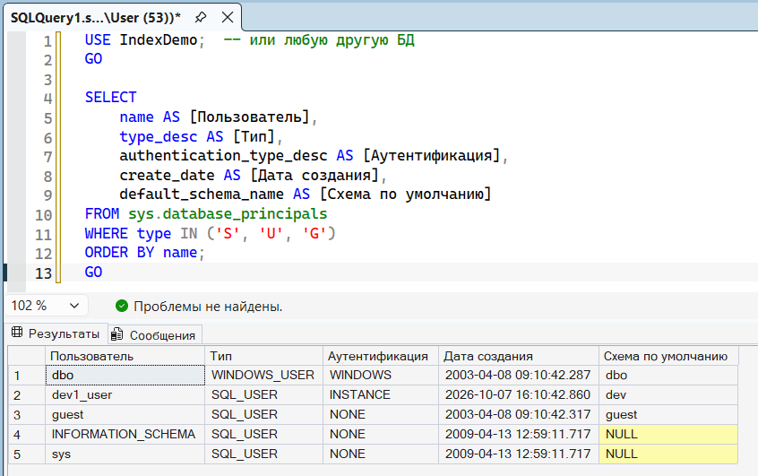
Задание 6. Добавление логина в серверную роль
Добавляем TestUser01 в securityadmin
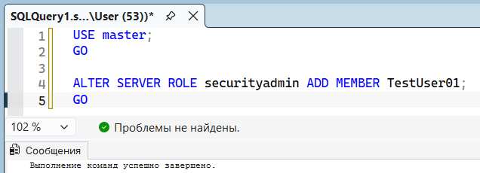
Проверяем членство
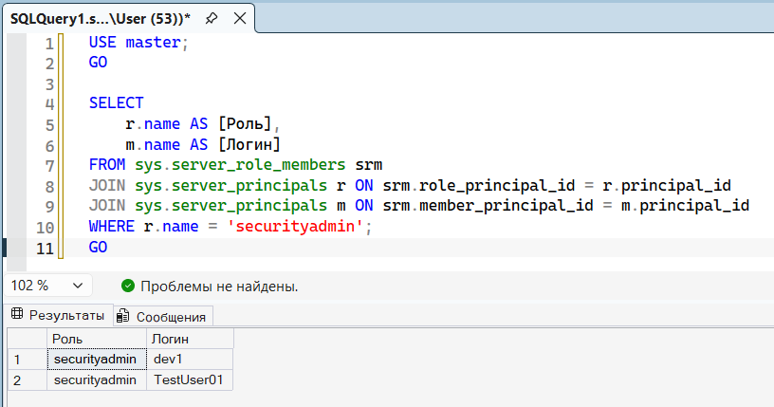
Все роли TestUser01
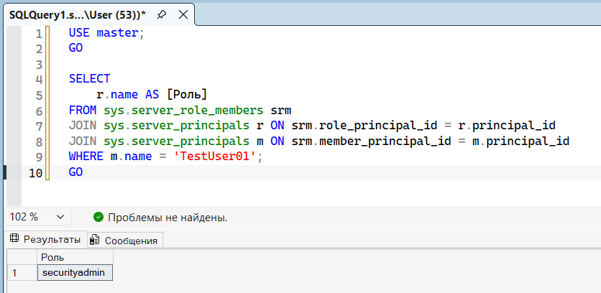
Задание 8 + 9. Роли логина + удаление из роли/роли
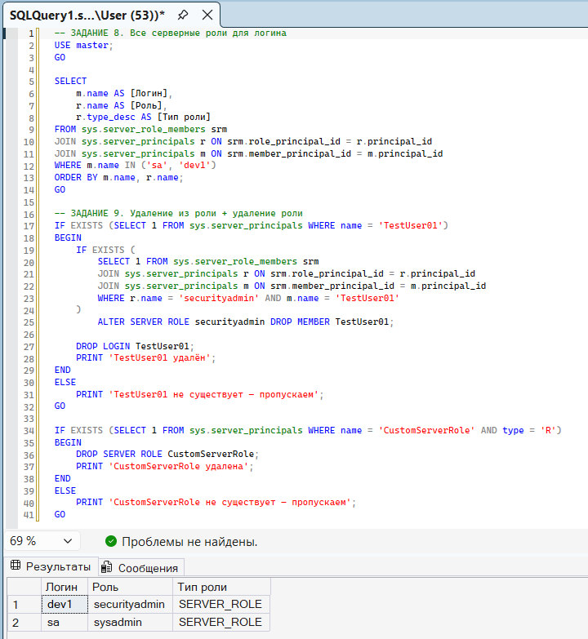

Роли БД и точечные права (Задания 10 + 11 + 12)
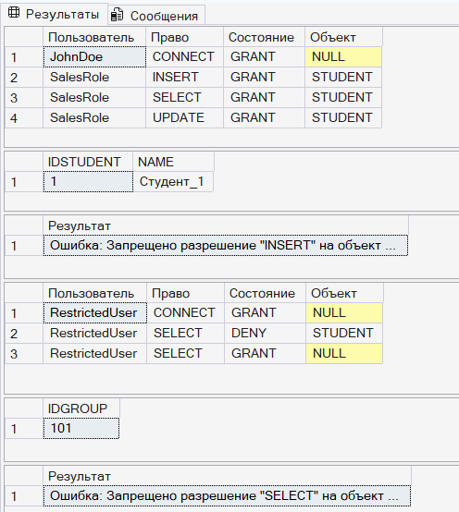
Задание 13. Права на процедуры
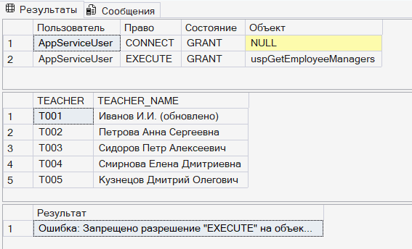

Задание 14. Эффективные права
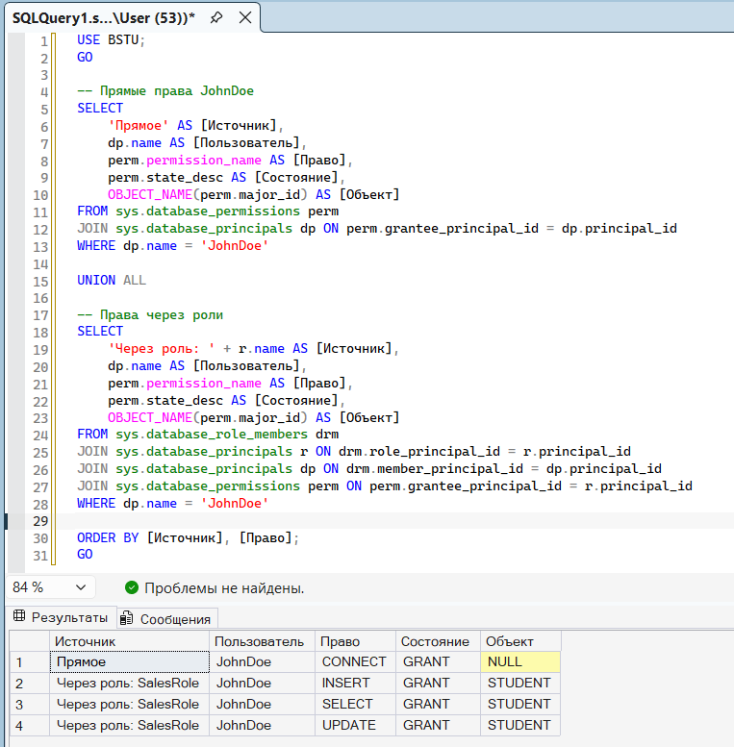
Задания 15-16. Серверный аудит + входы
